ХИТРЫЙ ТРАНСФОРМАТОР

Канарёв Ф.М. http://kanarev.inauka.ru
http://kubagro.ru/science/prof.php?kanarev

Анонс. Талантливый русский изобретатель своими простыми экспериментами похоронил существующую электродинамику и открыл дорогу новой электродинамике, начала которой уже разработаны и опубликованы нами [3]. Фрагмент из книги [4].

ТРАНСФОРМАТОР ЗАЦАРИНИНА

Текст автора изобретения

«Создан трансформатор похожий на классический. Имеется первичная и вторичная сторона, то есть. передающая и приемная. По привычке передающую будем называть первичной. Представляет собой обычную (вернее очень не обычную) обмотку соленоидального типа, намотанную на круглый каркас (катушку). На фото (рис. 131) показан общий вид этого трансформатора в различных модификациях.
Входная обмотка хитрого трансформатора обладает всеми свойствами классической индуктивности, без всяких фокусов. В качестве сердечника используется токопроводящий стержень из любого материала, включая жидкости, газы и любые металлы. В экземпляре на фото (рис. 131, а) использовался отрезок медной трубки D=16 мм, L=80мм. Этот же стержень является «вторичной обмоткой», т.е. с его торцов снимается выходное напряжение. Только не говорите мне о токах Фуко, короткозамкнутом витке, о принципиальной невозможности наведения напряжения и т.д. Нет никаких вихревых токов - любая сплошная железяка работает, по крайней мере, до 200кГц (выше не проверял). Нет КЗ витка - введение и извлечение сердечника не меняет индуктивность первичной обмотки даже в третьем знаке после запятой.
Ну а на счет напряжения - держитесь крепче - коэффициент трансформации (если это понятие применимо) всегда, не зависимо от числа витков первичной обмотки, равен почти единице (0.95…0.99). Иными словами, без принятия специальных конструктивных мер, выходное напряжение практически равно входному. Вне зависимости от числа витков первичной обмотки. И коэффициент передачи по мощности близок к единице. На фото (131, d), e)) хорошо видно, что яркость ламп, включенных параллельно входу хитрого трансформатора и в качестве нагрузки одинакова, что говорит о равенстве входного и выходного напряжения.
Интересная особенность: введение в «трубку – вторичку – сердечник» ферритового стержня не вызывает никакой реакции ни при каких режимах. Полный ноль реакции. По крайней мере, в этой реальности…. Кроме того, размещение внутри первичной обмотки нескольких вложенных друг в друга и изолированных между собой трубок демонстрирует полную их независимость. Каждая из трубок ведет себя так, будто она – единственная. Вне зависимости от протекания тока по другим, внешним или внутренним трубкам. И напряжение на них абсолютно одинаковое. Аналогичная ситуация с группой стержней в качестве вторичной обмотки.
Кстати, на пробном зонде в виде отрезка провода, введенного в первичную обмотку вместо сердечника, напряжение неизменно с точностью до милливольта вне зависимости от его положения. Иными словами, как не передвигай, наклоняй или вводи – выводи зонд, напряжение на нем замерло по стойке «смирно», или, пользуясь околонаучной терминологией – количество магнитных силовых линий, приходящихся на единицу площади поперечного сечения внутреннего отверстия первичной обмотки равно и неизменно по всему объему, ограниченному торцевыми плоскостями каркаса первичной обмотки и внутренней поверхностью центрального отверстия. Как сказал бы известный персонаж нашей истории – это архиважный вывод. Мы к нему еще вернемся.

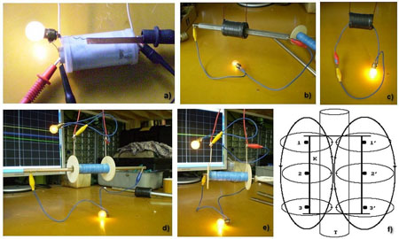
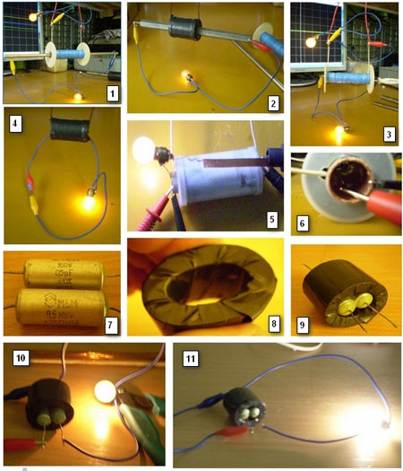
Рис. 131 а) фото хитрого трансформатора с сердечником в виде медной трубки; b) сердечник в виде массивного шестигранного железного стержня D=14мм.; с) сердечник в виде провода; d) сердечник в виде длинного стального стержня D=10мм.; е) в качестве сердечника используется обыкновенная отвертка; f) схема магнитных полей обычной катушки. Лампа 4В х 1А. Входное напряжение 3,9 В выходное 3,87 В , частота 30 кГц.
Концентрировано: что мы имеем и что с этим делать?
Имеем силовой трансформатор с передачей входного напряжения (и мощности) из изолированной друг от друга первичной во вторичную цепи с коэффициентом передачи примерно единица. Параметры первичной обмотки не имеют никаких особенностей и могут быть рассчитаны на напряжения милливольт…мегавольт (только вопросы изоляции). Вторичная обмотка, одновременно являющаяся сердечником, и расположенная внутри первичной обмотки представляет собой в частном случае отрезок проводника, выполненного из любого токопроводящего материала в форме вытянутого цилиндра или пустотелой трубки с очень малым активным и реактивным сопротивлением.
Что делать? Берем хитрый трансформатор с размером, позволяющим разместиться (желательно свободно) человеку (желательно не мне) во внутренней полости трубы – сердечника. Даем ему два провода соответствующей длины с подключенным между ними амперметром и задание найти две точки на внутренней поверхности трубы – сердечника, между которыми ток максимальный. Довольно быстро он откажется от этой затеи, ибо если амперметр с соединительными проводами находится внутри трубы, то какие бы мы точки внутренней поверхности трубы не соединили, ток будет равен нулю. Помните архиважный вывод? О равномерности объемной плотности магнитных силовых линий? А по сему, если соединить две точки внутренней поверхности трубы с различным потенциалом (хоть мегавольт) проводником, то на самом проводнике будет наведен точно такой же, сонаправленный потенциал, как и между соединяемыми точками внутренней поверхности трубы. Параллельное соединение двух источников ЭДС с абсолютно равными значениями. Замкнем торцы трубки-сердечника внешней, относительно всего хитрого трансформатора, цепью нагрузки – любой (в технически разумных пределах) ток получим. Замкнув эти же торцы внутренней цепью (нагрузка расположена внутри трубы – сердечника) – ни при каких ухищрениях получить ток не удастся.
Мы можем иметь неограниченное (в разумных пределах) напряжение между торцами трубки и в то же время никаким соединением внутри неё не можем получить ток. Вот и ответ на вопрос о токах Фуко и КЗ витке. В сердечнике принципиально не могут возникнуть какие-либо токи, кроме тока внешней нагрузки. Чудны дела твои, Господи…!» [5].
Наши пояснения

Если бы намотка на катушке была обычной, то она формировала бы магнитные поля, показанные на рис. 130, f). На катушке К показаны сечения трех витков (1-1’; 2-2’; 3-3’) первичной обмотки. Направления хорошо известных магнитных полей, формируемых вокруг витков этих обмоток, обозначены малыми эллипсами. Самая главная особенность этих полей – совпадение направлений их силовых линий в зоне оси катушки. Известно, что совпадающие по направлению силовые магнитные линии отталкиваются. Следовательно, строго вдоль оси напряжённость магнитного поля равна нулю [1], [2].
Далее, совокупность силовых линий всех витков первичной обмотки формирует общее магнитное поле катушки, которое имитируют большие эллипсы. Частота изменения направлений этих полей равна частоте напряжения первичной обмотки. Вполне естественно, что свободные электроны любого токопроводящего тела, помещённого внутрь катушки, будут менять направления векторов своих магнитных полей, которые совпадают с направлением их спинов (векторов постоянных Планка) с частотой первичной сети. В результате вокруг стержней, имитирующих вторичную обмотку, будут формироваться магнитные поля, направление которых будет меняться с частотой первичной сети.
Если поместить внутри полости катушки провода в виде узкого замкнутого прямоугольника и включить в цепь этих проводников сопротивление и амперметр, то автор правильно пишет, что ток будет равен нулю. Это обусловлено тем, что в проводах, представляющих длинные параллельные стороны прямоугольника векторы магнитных моментов свободных электронов направлены в одном направлении в обоих длинных сторонах замкнутого прямоугольника и генерируют вокруг этих проводников одинаково направленные магнитные поля. Направление этих полей меняется синхронно с частотой сети. В результате в такой замкнутой цепи, расположенной внутри катушки, в момент формирования импульса напряжения векторы магнитных моментов электронов будут направлены навстречу друг другу и тока в такой цепи не будет.

Заключение

Конечно, новые знания по электродинамике позволяют нам представить схему намотки катушки, формирующей эффекты, описанные автором, но мы не будем раскрывать его секреты. Оставим пока всё так, как есть и обращаем внимание читателей на то, что талантливейший русский изобретатель Сергей Борисович Зацаринин своими простыми экспериментами похоронил всю электродинамику Максвелла и открыл дорогу новой электродинамике, начала которой уже разработаны и опубликованы нами [3].

Литература
- Канарёв Ф.М. Начала физхимии микромира. Восьмое издание. Краснодар, 2007, 750с.
- Канарёв Ф.М. Теоретические основы физхимии нанотехнологий. Второе издание. Краснодар, 2008, 675с.
- Канарёв Ф.М. Введение в новую электродинамику. http://kanarev.inauka.ru
- Канарёв Ф.М. Начала физхимии микромира. 9-е издание. 1000c.
http://kubagro.ru/science/prof.php?kanarev
- Материалы, предоставленные Зацарининым С.Б. stimel@mail.ru

